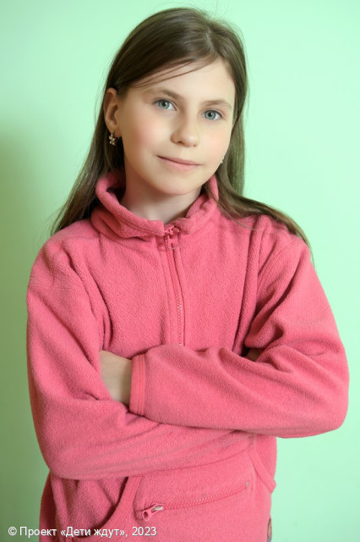

**Вероника**

**Возраст: 10**  
**Номер анкеты:** a9lry-ji80  
**Девочка**   
**Возможные формы устройства:** опека (попечительство).   
**Братья/сестры:** есть.   
**Группа здоровья:** II  
**Регион:** [Ленинградская область](http://sirota-lo.ru/index.php?option=com_content&view=article&id=5&Itemid=112), опека: [Гатчина](http://sirota-lo.ru/index.php?option=com_content&view=article&id=84&Itemid=122).

Вероника – маленькая помощница и активная участница всех мероприятий. У нее прекрасные организаторские способности, она трудолюбивая, аккуратная и прилежная. Поэтому на творческих конкурсах Вероника занимает призовые места. Тихая и скромная, Вероника предпочитает спокойные виды деятельности. В школе Веронику хвалят за ее внимательность и усердие. Она открыта к общению со всеми, но близких подруг у нее немного, зато они такие же умницы, как и она.

У Вероники есть старший брат Антон.

Детям нужна семья!